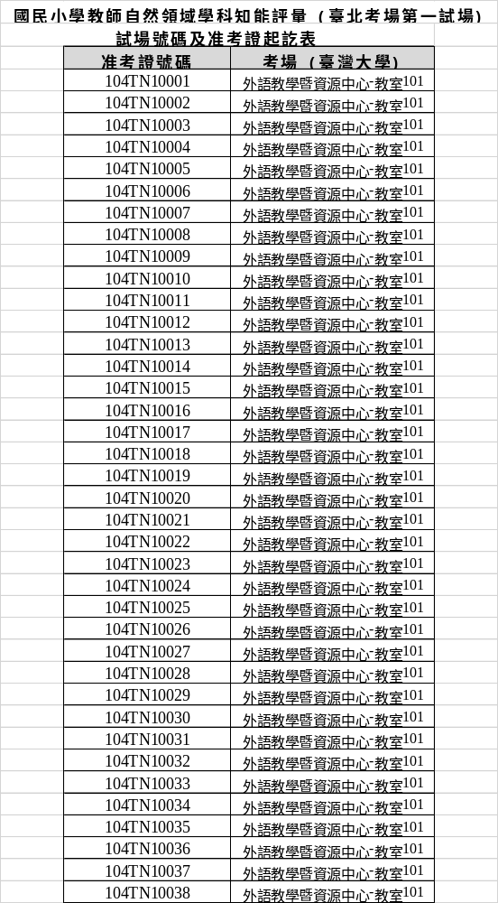
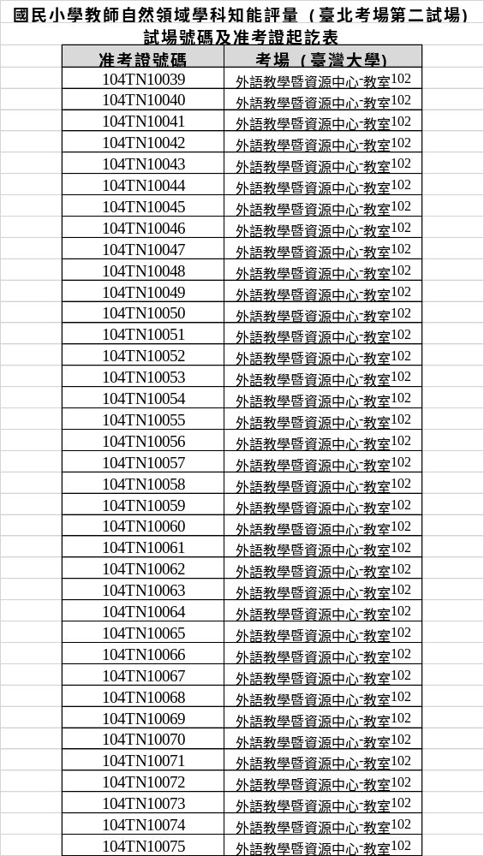
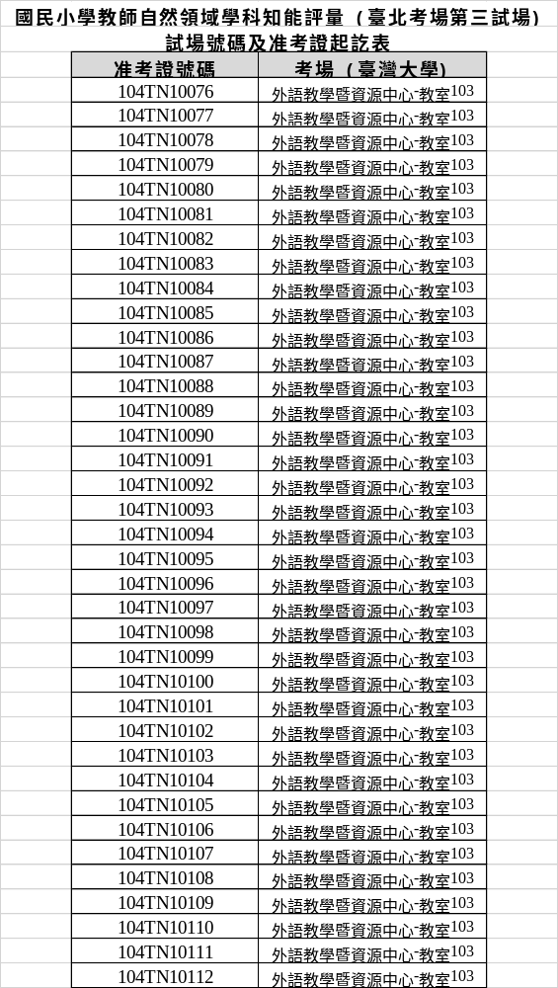
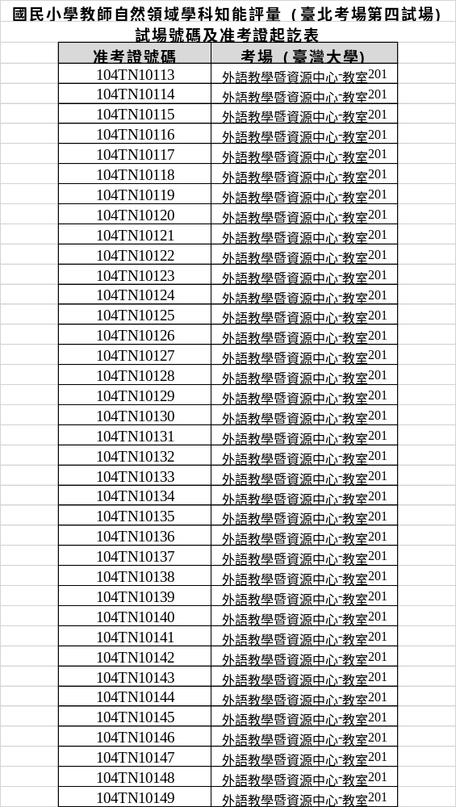
學校平面圖
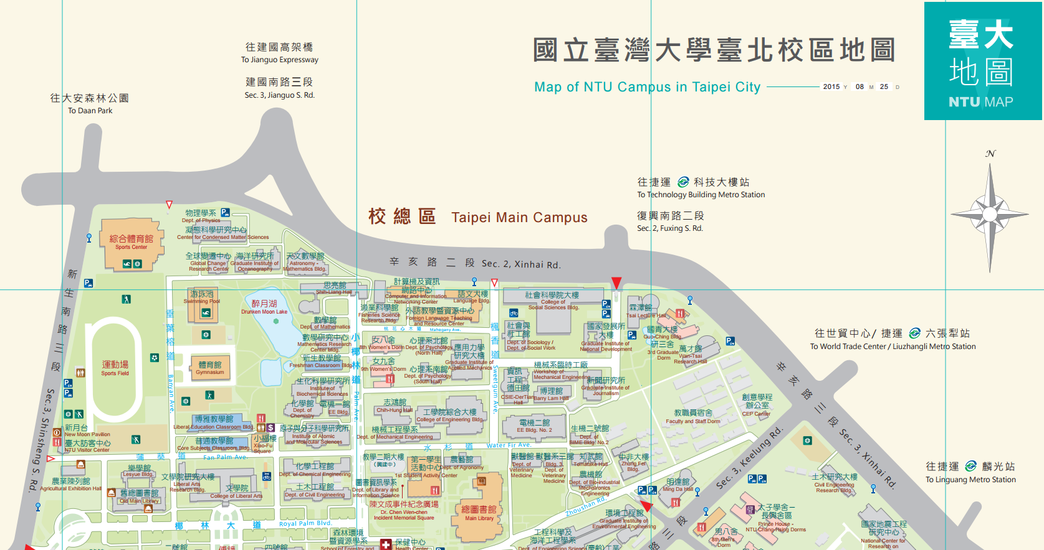
建議路線圖
由臺大復興南路口側門進入可迅速到達。最近的捷運站為科技大樓站，亦可由捷運公館站經羅斯福路臺大正門抵達。
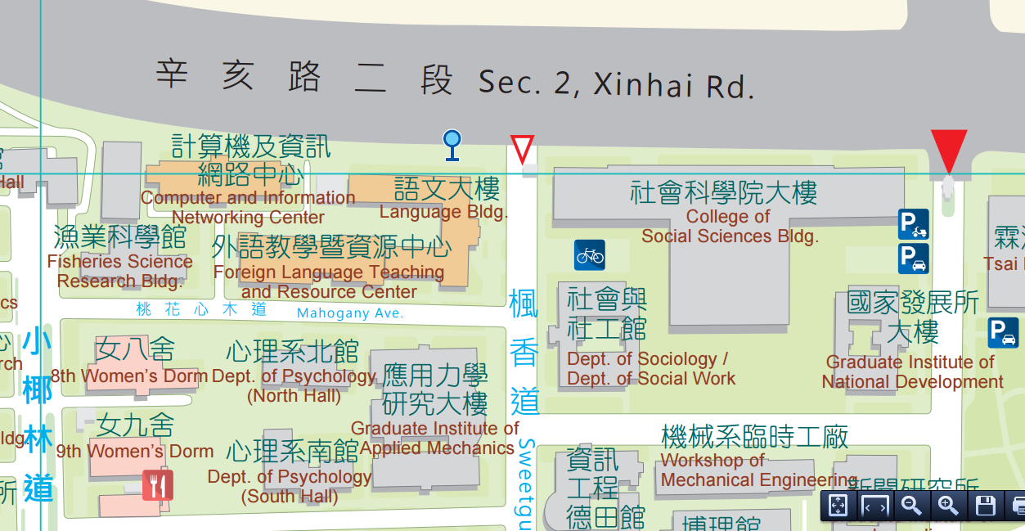
建議路線A
建議路線B
外語教學暨資源中心-1F試場樓層平面圖
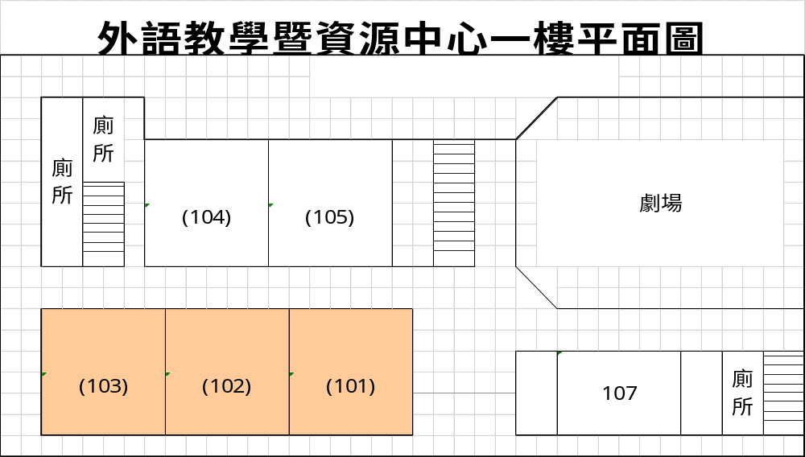

外語教學暨資源中心-2F試場樓層平面圖
